新 书 推 荐
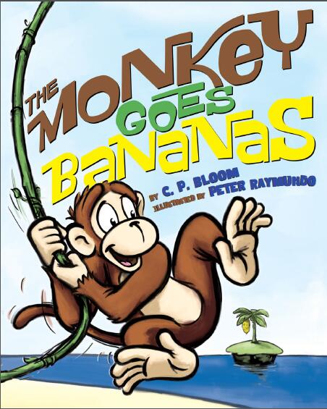
中文书名：《丧失理智的小猴子》
英文书名：THE MONKEY GOES BANANAS
作 者：C.P. Bloom
绘 者：Peter Raymundo
出 版 社：Abrams Books
代理公司：ANA/Yao Zhang
页 数：32页
出版时间：2014年5月
代理地区：中国大陆、台湾
审读资料：电子稿/样书
类 型：绘本

内容简介：

是时候吃（变）香（疯）蕉（狂）了！

一只信心满满的小猴子在河的对岸发现了一棵香蕉树。当足智多谋的猴子试图抓住它喜爱的食物，便引发了一连串颇具创造性的闹剧，场面搞笑，并且越来越一发不可收拾。

这本几近无字书的图画书充满了活力、惊喜和强烈的视觉叙事能力，即使是最不情愿读书的小读者也会被它的曲折幽默所吸引。猴子去香蕉是快节奏，美味的乐趣，这肯定会让年轻读者渴望另一个阅读。

媒体书评：

这本无言的图画书营造了完美的滑稽氛围。”

----柯克斯评论（Kirkus）

“幽默中带有滑稽的元素（例如猴子总是有规律地四处荡悠），读者每翻开一页，看到猴子下一步要做什么时，它就会引起读者的共鸣。适当地把一只空腹的鲨鱼扔进画面，这些元素就组成了令人捧腹的故事节奏，令人大笑出声，并愿意重复阅读。”

-----书单（Booklist）

“孩子们会直接跳进这本的节奏里，翻看不停。”
--- 图书馆书评（School Library Journal）

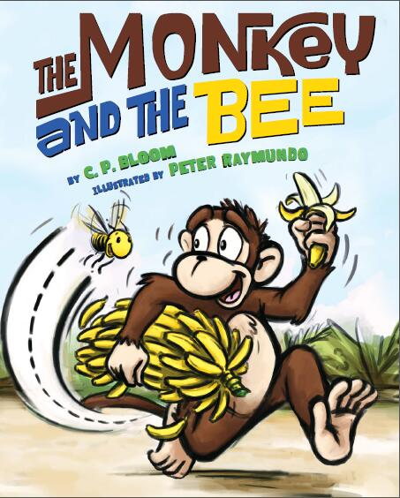
中文书名：《小猴子和蜜蜂》
英文书名：THE MONKEY AND THE BEE
作 者：C.P. Bloom
绘 者：Peter Raymundo
出 版 社：Abrams Books
代理公司：ANA/Yao Zhang
页 数：32页
出版时间：2014年5月
代理地区：中国大陆、台湾
审读资料：电子稿/样书
类 型：绘本

内容简介：

在上一本书取得成功之后，笨笨的小猴子又开始了另一次冒险。这一次，他终于得到了梦寐以求的香蕉，但当一只顽皮的大黄蜂想要咬一口的时候，他可不想分享。猴子试图赶走蜜蜂，安安静静地享受他的香蕉，却发现在拍蜜蜂的过程中惹出了一个更大的麻烦：他吵醒了一只愤怒的狮子！猴子和蜜蜂会一起合作，逃出丛林之王的爪下吗？

一个充满活力的故事，《小猴子和蜜蜂》将再次以其快节奏的幽默和趣味性吸引读者。

媒体书评：

“这个轻松愉快的故事很容易大声读出来，并和孩子开启话题。”

----柯克斯评论（Kirkus）

“孩子们会直接跳进这本的节奏里，翻看不停。”

--- 《号角图书杂志》（The Horn Book Magazine）

作者简介：

彼得·雷蒙多（Peter Raymundo）彼得是多本获奖的儿童读物的作者和插图画家。他从迪斯尼工作室开始他的动画师生涯，并为独立电影和广告担任故事板艺术家。在参与了《花木兰》、《星际宝贝》、和《人猿泰山》等经典动画制作的同时，彼得越发对强大故事的表述感兴趣。这自然引领他开始写作，绘画并且继续写作……直到这两种艺术形式的结合彼得最能表达自己的方式。他的图画书《猴子去香蕉》、《猴子和蜜蜂》都获得了多项奖项，包括青少年图书馆公会选择奖。彼得也是颇受欢迎的《美人鱼三年级》系列丛书的创造者（美国学乐出版）。

C.P.布卢姆（C.P. Bloom）是卡莉·登普西、埃德·布卢姆和插图画家彼得·雷蒙多的创意团队。

谢谢您的阅读！
请将回馈信息发至：张瑶（Yao Zhang）
安德鲁﹒纳伯格联合国际有限公司北京代表处
北京市海淀区中关村大街甲59号中国人民大学文化大厦1705室, 邮编：100872
电话：010-82449325
传真：010-82504200
Email: Yao@nurnberg.com.cn
网址：www.nurnberg.com.cn
微博：http://weibo.com/nurnberg
豆瓣小站：http://site.douban.com/110577/
微信订阅号：安德鲁书讯

